**ИЗВЕШТАЈ**

Задатак 5: Фатаморгана је име за одређену врсту појаве миража. Сличан ефекат се може постићи када се упери ласерска светлост кроз течност која има градијент индекса преламања. Истражити феномен.

**УВОД**

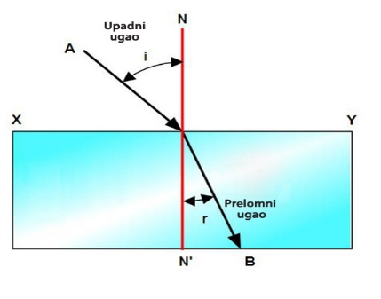 Светлост се прелама при преласку из једне средине у другу што се квантитативно описује индексом преламања. Може се описати као величина која показује колико пута је брзина простирања електромагнетних таласа у вакууму, с, већа од од фазне брзине зрачења , v, одређене фреквенције у датој средини, одређен је изразом :

$n=\frac{c}{v}$

Брзина простирања светлости у вакууму не зависи од таласне дужине и износи:

$$c = (299792458 ± 2.1) \frac{m}{s}$$

При прелазу из једне у другу средину мења се фазна брзина светлости, а тиме и правац простирања светлости. Ова промена правца при пролазу кроз граничну површину назива се преламање светлости.

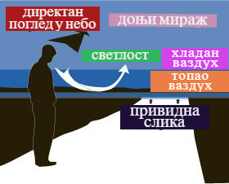Веома познати феномен при коме долази до преламања светлости јесте мираж. Миражје оптичка појава изазвана градијентом температуре, као и градијентом индекса преламања. Долази до преламања светлости, због неједнаког раслојавања атмосфере, односно рефлексијe светлости међу различито загрејаним слојевима атмосфере. Хладан ваздух има већу вредност индекса преламања од топлог. Узрок томе је брже кретање фотона кроз топао ваздух, јер је топао ваздух мање густине. Тада се зрак који допире до наших очију креће по криволинијској путањи. Наш мозак функционише тако што претпоставља да се зрак креће праволинијски и у односу на то ствара привидну слику. Због тога се на пример планине и острва некад чине подигнутим у висину и одвојеним од површине Земље. Мираж је врло честа природна појава, највише се манифестује у пустињама, поларним областима... Класификује на горњи и доњи у односу на то где се оптички ефекат појављује у односу на прави.

Горњи мираж се јавља при температурној инверзији, односно када је топао ваздух изнад хладног, што је супротно нормалном температурном градијенту атмосфере. При проласку кроз температурну инверзију зраци светлости се преламају тако да се слика јавља изнад правог објекта.

Фатаморгана се сврстава у ову врсту миража.До ефекта Фатаморгане долази када је закривљеност зрака који допире до наших очију већа од закривљености Земље. Привидну слику чини неколико слика које се преклапају и брзо мењају. Ова појава је ређа од осталих врста миража јер гледалац треба да буде на месту где се светлосни зраци и други електромагнетни таласи савијају закривљењем Земље. Међутим, при врло малој промени температурног градијента, закривљеност светлости није једнака закривљености Земље, чиме је условљена смена Фатаморгане обичним горњим 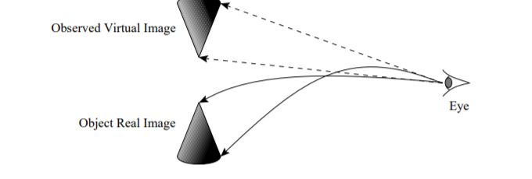миражом.

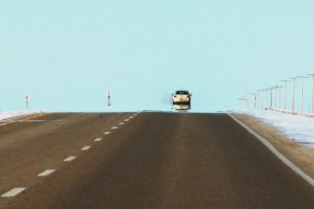 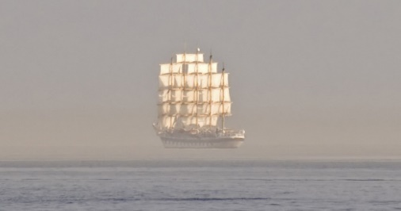

Eфекат Фатаморгане

Ефекат Фатаморгане

Симулација горњег миража

Појам аналоган температурној инверзији у природи у датом задатку јесте градиjент индекса преламања течности. To je предуслов за појаву Фатаморгане. Задатак се може изучавати на примерима раствора шећера и воде који имају вертикални градијент концентрације шећера. Одабир баш оваквог раствора је условљен зависношћу индекса преламања од густине течности.

Кроз унапред направљен раствор треба уперити ласерску светлост. Уочава се да ће путање ласерског зрака у зависности на којој висини се држи бити различито накривљене, што је објашњено Шнеловим законом, који важи за нехомогену средину. На основу поменутог закона за одређени пар средина и талас једне фреквенције важи n1sin θ1= n2sinθ2, где је n1 индекс преламања у првој средини, а n2 у другој, θ1 је упадни угао, а угао преламања је θ2. На слици 1 је описано је кретање зрака у датом огледу, односно на основу ње се може закључити да ласерски зрак има тенденцију да се креће у правцу пораста индекса преламања течности. Вредност индекса преламања дате течности се смањује са порастом висине, јер се са порастом висине смањује густина раствора. Упадни угао се повећава са повећањем висине.

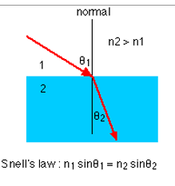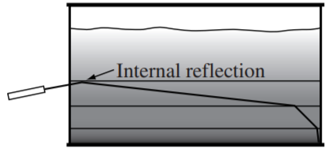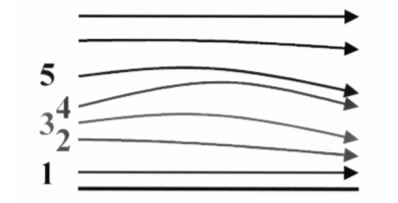 Уколико се посматра дата посуда са раствором када је у њу уперен ласер, са супротне стране од места где је ласер фиксиран долази до оптичке илузије. Дати оглед је симулација добијања ефекта Фатаморгане у лабораторијским условима, а задатак је објаснити тај феномен и његову повезаност са градијентом индекса преламања.

Слика 1

Правац кретања зрака у течности која има градијент индекса преламања

**Апаратура и метод**

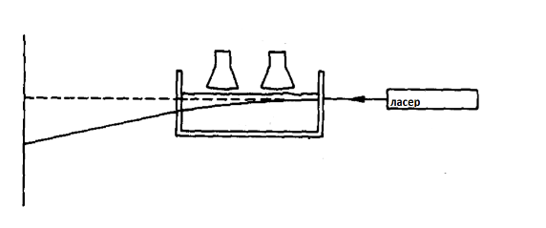 За дати експеримент коришћена је пластична посуда, ласер и различити раствори шећера и воде. Прикладним смештањем дате посуде са раствором и посматрањем проласка снопа ласера кроз тај раствор може се симулирати велики опсег горњих миража. Посуда је облика квадра, а њене димензије не утичу на исход огледа. За фотографисање експеримента коришћен је фотоапарат.

Након припреме сваког од раствора потребно је сачекати најмање 24h како би, уколико се јавља, феномен био уочљив. Да би путања ласерског снопа кроз течност била крива, потребно је да течност има градијент индекса преламања. Зато приликом припреме сваког од раствора се прво припреми засићен раствор шећера, који касније треба прелити водом без мешања.Таквом припремом се добија раствор који има градијент концентрације, односно густине.

Потребно је сачекати да се шећер потпуно раствори. Садржај датог раствора не треба мешати нити излагати одређеним вибрацијама или померањима. Такође, у сваки од раствора се може додати пар капи млека како би ласерски сноп био лакше видљив. Садржај сваког од припремљених раствора на основу којих је проблем изучаван:

(1) Раствор 1: Смеша 400 г шећера и воде запремине 4,1 dm3

(2) Раствор 2: Смеша 600г шећера и воде запремине 4,1 dm3

**Резултати**

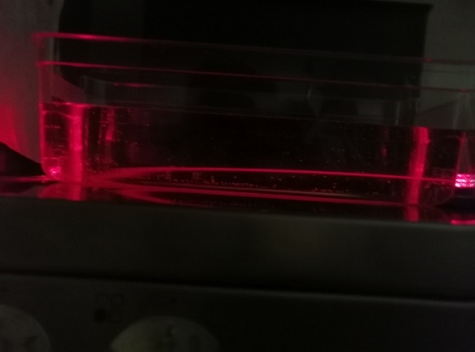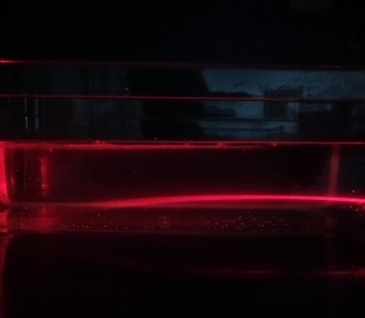 Користећи програм Матлаб извршава се обрада фотографија (фотографије су сликане у тамној просторији, како би ласерски сноп био видљивији, а самим тим и обрада фотографије лакша) и израда графика зависности индекса преламања течности од висине.

Примери фотографијаа

Кораци у изради датог графика:

* 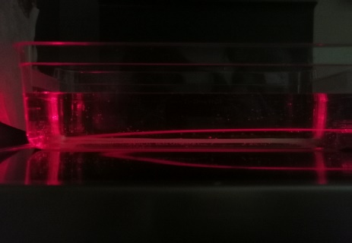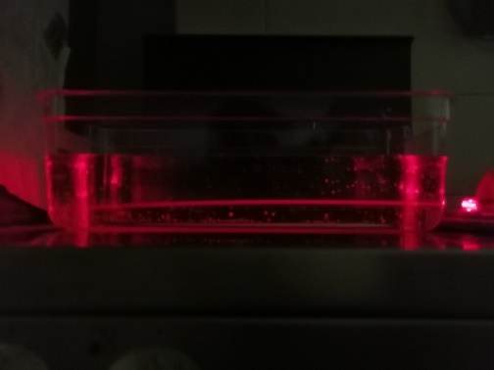Одабирање фотографије са које желимо изучавати феномен

Фотографија коришћена за раствор 2

Фотографија коришћена за раствор 1

* Сечење дела фотографије на коме се најбоље види ласерски зрак
* Превођење те слике у црно-белу верзију
* Претварање ласерског зрака новодобијене слике у беле пикселе, све остало је представљено црним пикселима.

**D:\Users\Srdjan\Downloads\Untitled9.png**

Раствор 1



Раствор 2

* Израда графика на коме свакој тачки одговара њена координата, а тачке на графику су заправо бели пиксели.

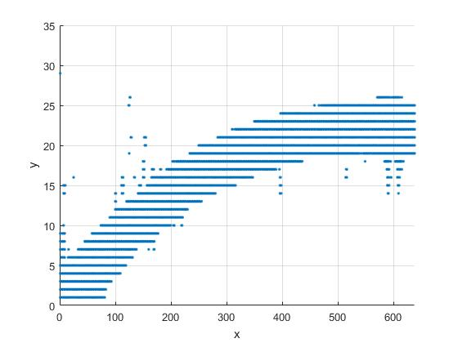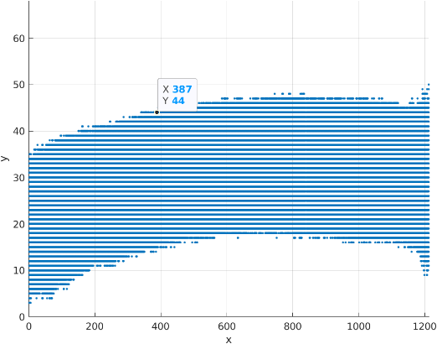

Раствор 1

Раствор 2

* Одабирање експерименталних тачака. На графицима испод свака експериментална тачка одређена је својом x и y-координатом.

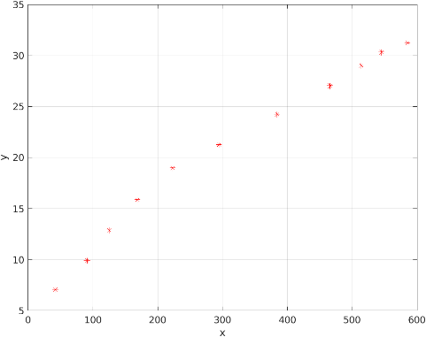 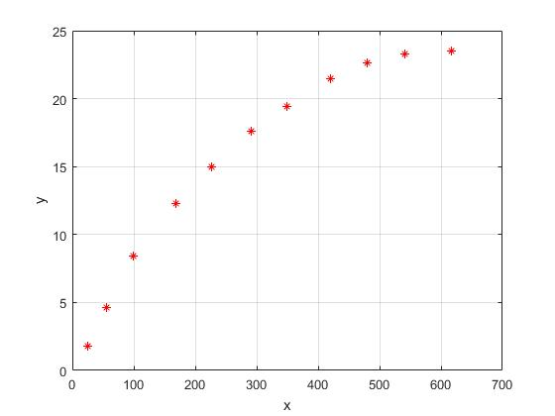

Расствор 1 Раствор 2

* За сваке две суседне експерименталне тачке одређивање коефицијента правца праве на којој су садржане. Коефицијент се рачуна по датој формули:

$$k=\frac{y2-y1}{x2-x1},$$

где су x1 и y1 одговарајуће редом x и y-координате,аналогно за x2 и y2

* Налажење углова које одређује свака од горе поменутих правих са x-осом. Дати углови се израчунавају коришћењем релације:

$$tgγ=k$$

дата релације се треба применити за сваку од поментих правих у претходном кораку, где k представља коефицијент правца праве, угао $γ$ који та права одређује са x-осом.

* Одређивање упадног угла за сваку од експерименталних тачака. Упадни угао се рачуна коришћењем релације:
$$α=\frac{π}{2}-γ,$$

$$где је α упадни угао, а γ је дефинисан у претходном кораку.$$

* Сада jе лако користећи Шнелов закон одредити индекс преламања за сваку тачку.
* Израда графика зависности индекса преламања од висине. Графици су приказани на наредној страни.

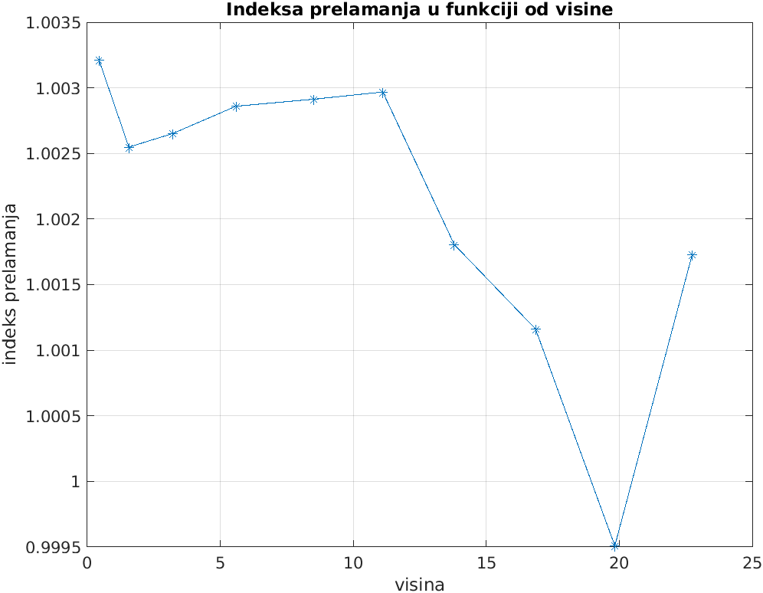

Раствор 1

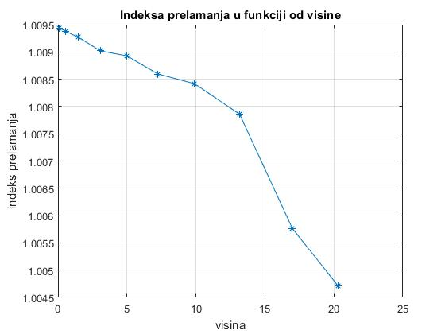

Раствор 2

**Дискусија**

У датом огледу приликом одређивања градијента индекса преламања у обзир није узета могућност варирања вредности индекса преламања по хоризонтали кроз дату течност. Taкође,уместо шећера за дати експеримент се може користити и Каро сируп.

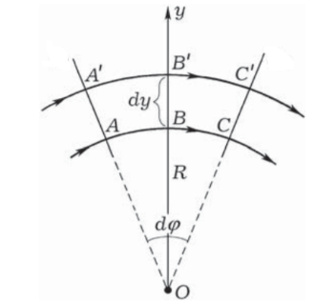 Након припреме сваког од раствора , као што је већ речено ,сачекано је бар 24 часа како би ефекат био видљив. Toком времена градијент индекса преламања између слоја раствора шећера и воде опада, а то доводи до повећања радијуса криве којом се креће ласерски зрак кроз течност. Та појава следи из релације:

$$R=n\frac{dy}{dn} =\frac{n}{{dn}/{dy}}$$

n -индекс преламања у тачки B,

n-dn - индекс преламања у тачки B'

Слика 3

dy - је растојање између два паралелна снопа светлости који пролазе кроз нехомогену средину ,нормално на криву простирања,приказано на слици 3.

R - радијус криве којом се креће зрак који пролази кроз нехомогену средину

- градијент индекса преламања

Експериментом је доказанo да на промену индекса преламања у нехомогеном раствору шећера и воде утичу концентрација раствора, његова густина, а слабо зависи од таласне дужине зрака ласера. Такође, на индекс преламања утиче и природа раствора што се може изучити унапређењем датог огледа, односно поређењем резултата датог експеримента и експеримента који је истог поступка, једина разлика је у томе што се уместо шећера користи кухињска со.

Овим огледом је демонстрирана појава Фатаморгане у лабораторији. Услови за појаву овог феномена у датом задатку су да течност има градијент индекса преламања, односно градијент густине, тако да са порастом висине опада концентрација, тада се зрак ласера креће по закривљеној путањи кроз течност, важан фактор је и позиција на којој се налази посматрач.

**Додатак**

Код коришћен за обраду фотографије и добијање резултата:

clc

clear

close all

% ucitavanje fotografije

img = imread('IMG_20191110_230347.jpg');

% secenje dela fotografije na kome se najboje vidi laserski zrak

[JIMG,rect] = imcrop(img);

% prevodjenje slike u crno-belu verziju

IMG = rgb2gray(JIMG);

BW = imbinarize(IMG);

figure

imshow(BW)

% izrada grafika na kome svakoj tacki odgovara njena koordinata

% tacke na grafiku su beli pikseli na crno-beloj verziji

[m,n] = size(BW);

k = 0;

for i = 1:m

for j = 1:n

if BW(i,j) == 1

k = k + 1;

x(k) = j;

y(k) = (m+1-i);

end

end

end

figure(3)

scatter(x,y,'.')

xlabel('x')

ylabel('y')

grid

axis([0 n 0 m])

% odabiranje eksperimentalnih tacaka

commandwindow;

fprintf('\n PAZNJA !!!!! \n')

fprintf(' Pritisnite Enter da bi izabrali 11 tacaka \n')

pause

tacke = ginput(11);

figure

plot(tacke(:,1),tacke(:,2),'*r')

xlabel('x')

ylabel('y')

grid

fprintf('\n Odabrane eksperimentalne tacke (x,y): \n')

disp(tacke)

% koeficijent pravca prave za eksperimentalne tacke

koef = zeros(1,10);

for i = 1:10

koef(i) = (tacke(i+1,2) - tacke(i,2)) /...

(tacke(i+1,1) - tacke(i,1));

end

% upadni uglovi za eksperimentalne tacke

ugao = zeros(1,10);

for i=1:10

ugao(i) = pi/2 - atan(koef(i));

end

% indeks prelamanja za eksperimentalne tacke (Snelov zakon)

n(1) = sin(pi/2) / sin(ugao(1));

for i = 2:10

n(i) = sin(ugao(i))*n(i-1)/sin(ugao(i-1));

end

% visina

h = zeros(1,10);

for i = 1:10

h(i) = tacke(end,2) - (tacke(i+1,2) + tacke(i,2)) / 2;

end

% grafik zavisnosti indeksa prelamanja od visine

figure

plot(h,n,'-*')

title('Indeksa prelamanja u funkciji od visine')

xlabel('visina')

ylabel('indeks prelamanja')

grid

**Литерарура:**

1. W.M..Strouse, **Bouncing light beam***,* доступно на: <https://sciencedemonstrations.fas.harvard.edu/presentations/bouncing-light-beam>

*American Journal of Physics* (1972)

1. P. R. Barker, P. R. M. Crofts, M. Gal, **A superior mirage ,** доступно на: <https://iypt.ru/wp-content/uploads/2019/07/A-superior-%E2%80%98%E2%80%98superior%E2%80%99%E2%80%99-mirage.pdf>,  *American Journal of Physics* (1989)
2. M. Vollmer, R. Greenler, **Halo and mirage demonstration in atmospheric optics .**доступно на: <http://www.patarnott.com/pdf/HaloANDMirageDemo.pdf>*, Applied optics(2003)*
3. В.Мајер , Е.Варасина, **Свет в неоднородной среде** ,доступно на: <http://kvant.mccme.ru/pdf/2011/04/Mayer.pdf>
4. Н. Миљенковић**, Обрада наставне теме ,,Оптичке појаве“ за средње школе**, доступно на: <http://www.df.uns.ac.rs/files/200/natasa_miljenovic_-_diplomski_rad_(d-534).pdf>
5. **Fata morgana and mirages**, доступно на : https://jcconwell.wordpress.com/2012/07/22/fata-morgana-and-mirages/Fantastically Wrong:
6. **The Bizarre Mirages That Once Scared the Bejesus Out of Sailors** , доступно на : <https://www.wired.com/2015/01/fantastically-wrong-fata-morgana/>
7. **Mirage**, доступно на: <https://en.wikipedia.org/wiki/Mirage>
8. **Sugar-Water Fiber Optics,** доступно на : <https://www.flinnsci.ca/api/library/Download/fac9cf07c0a04f8a8568900fb6f78c53>
9. M. Vallmar,R.Tammer , **Laboratory experiments in atmospheric optics**(1999), доступно на : <https://www.osapublishing.org/DirectPDFAccess/3EC4A2A8-0889-67A2-D01938C17512AD4C_63419/oe-5-4-75.pdf?da=1&id=63419&seq=0&mobile=no>
10. **Reference kit 2019/20** ,доступно на :,<http://takmicenja.ipb.ac.rs/wp-content/uploads/2019/10/ReferenceKit2020.pdf>
11. **Fata Morgana effect**, доступно на :,<https://en.wikipedia.org/wiki/Fata_Morgana_(mirage)>
12. **Индекс преламања,** доступно на: <https://sr.wikipedia.org/sr-ec/%D0%98%D0%BD%D0%B4%D0%B5%D0%BA%D1%81_%D0%BF%D1%80%D0%B5%D0%BB%D0%B0%D0%BC%D0%B0%D1%9A%D0%B0>